SIDIF LOCAL UNIFICADO

MANUAL DEL USUARIO
Reportes Correspondientes a
Conciliación Bancaria

Septiembre 2002 – Version 7

Movimientos del Extracto (conc_01.rep) 2
Pantalla Nro.4 5
Pantalla Nro.6 8
Movimientos del Libro Banco (conc_02.rep) 9
Pantalla Nro.4 12
Pantalla Nro.6 14

Movimientos del Extracto (conc_01.rep)

El reporte se encuentra en:
- Tesorería / Conciliación bancaria / Listado/Extracto
- Consultas y Listados / Tesorería/Conciliación bancaria / Extracto

Este reporte muestra la información correspondiente a los movimientos del extracto bancario.
Detalla la cuenta, el saldo final anterior al rango de fechas ingresado, fecha del movimiento, fecha de proceso, tipo de movimiento, tipo y número de cuenta bancaria, importe debe / haber y lleva el saldo acumulado por movimiento, mostrando el saldo final del período seleccionado.
El reporte consta de cuatro solapas dos solapas: la primera , cuyo nombre es Mov.Extracto por cta.según fecha extracto, muestra los movimientos por fecha de extracto bancario: Saldo inicial, movimientos y saldo final, con corte de control por cuenta bancaria (banco/sucursal del banco/cuenta bancaria) (Pantalla Nro.3)
La segunda solapa cuyo nombre es Mov.Extracto por cta.según fecha de proceso, muestra los movimientos por fecha en la cual se procesó el extracto bancario: Saldo inicial, movimientos y saldo final, con corte de control por cuenta bancaria (banco/sucursal del banco/cuenta bancaria) . No necesariamente ambas solapas coinciden en los saldos ya que los criterios entre una y otra son dispares. (Pantalla Nro.4)

La tercera y cuarta solapa, muestra los movimientos por fechas del extracto bancario y la otra según la fecha de proceso. Los cortes de control en ambos casos son por fecha y no muestran saldos iniciales, ni parciales, ni finales
(Pantalla Nro. 5 y 6)

Cuando se elige esta opción del menú, muestra la pantallla solicitando los filtros que se detallan más abajo. Las pantallas correspondientes a los filtros son la pantalla Nro. 1
Un filtro tiene lista de valores asociada si posicionado en el campo correspondiente al filtro, el botón de la derecha que dice ‘Valores’ no está grisado.
Para seleccionar datos de la lista de valores, se debe posicionar el mouse en el valor deseado, luego se debe mantener presionada tecla CTRL o ALT y el botón izquierdo del mouse, se va seleccionando los valores. Cuando se haya terminado de seleccionar los valores deseados, presionar ACEPTAR. Esto autmáticamente incorporará en el filtro la selección hecha de los valores, separados por punto y coma (;)
Ejemplo:
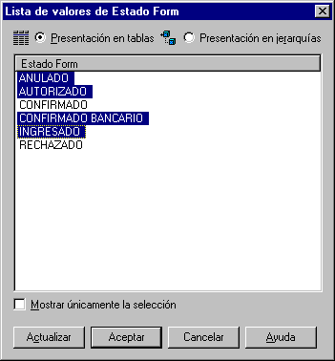

ESPECIFICACIONES DE FILTROS

Cuenta bancaria | Corresponde al banco, sucursal y cuenta bancaria que se desea consultar. Se puede obtener la lista de valores parado en el campo de ingreso del filtro y presionando el botón de valores.  Si no se desea especificar valor alguno y quiere ver todas las cuentas bancarias, se debe ingresar *
Fecha (desde / hasta) | Corresponde al rango de fechas que se quiere consultar que será el rango de la fecha del extracto para una solapa o el rango de la fecha de proceso del extracto para la otra solapa. Se debe incorporar datos de la forma dd/mm/aaaa.  Si en el rango de fechas se incorpora una fecha que no corresponde, ejemplo 31/04/2001, cuando se ejecute la consulta mostrará un error de conexión (ver pantalla Nro. 2). Si al error que muestra BO, se selecciona Detalle, detallará que la fecha no es válida para el mes especificado.
Tipo de cuenta | Corresponde a cuenta Escritural, Pagadora o Recaudadora, que se identifican con la primera letra de cada descripción (E,P,R)
Estado | Corresponde a los distintos estados de los movimientos del extracto.  N – No conciliado  P – Parcialmente conciliado  T – Totalmente conciliado

Pantalla Nro. 1:
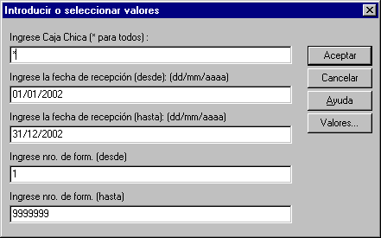

Pantalla Nro.2:

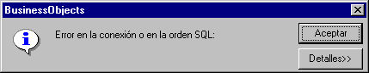

Pantalla Nro. 3

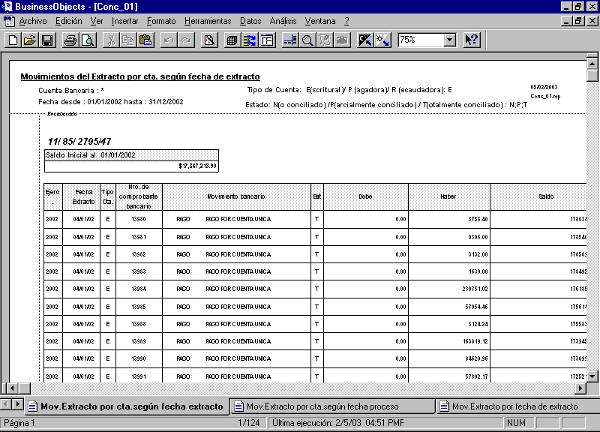

Pantalla Nro.4
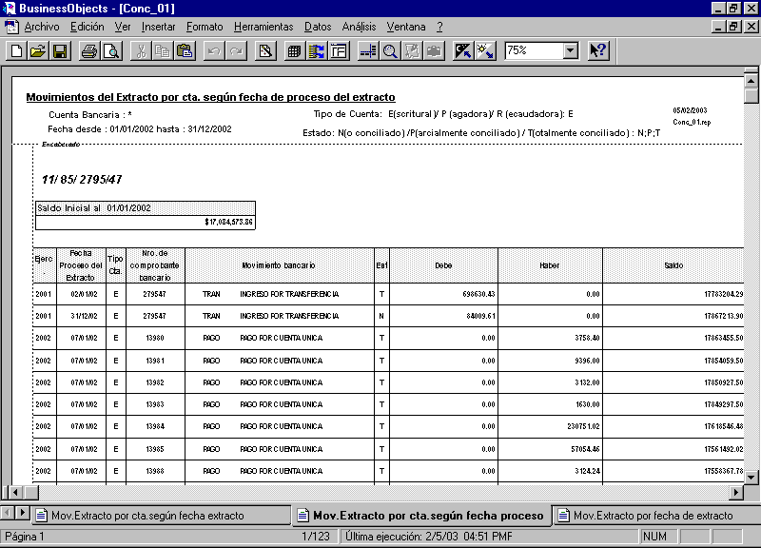

Pantalla Nro. 5

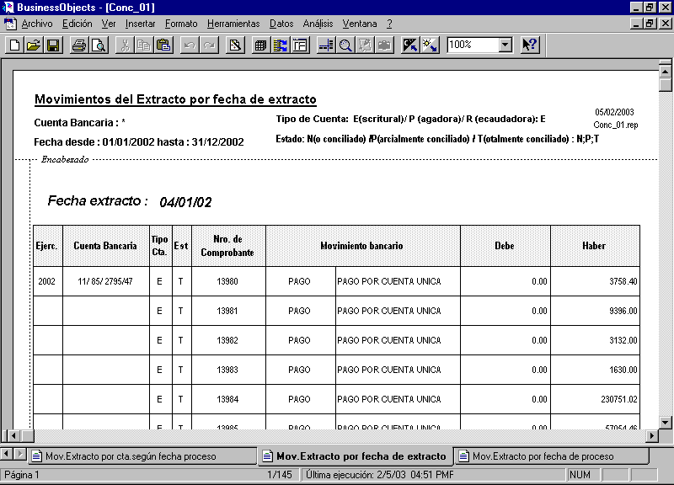

Pantalla Nro.6
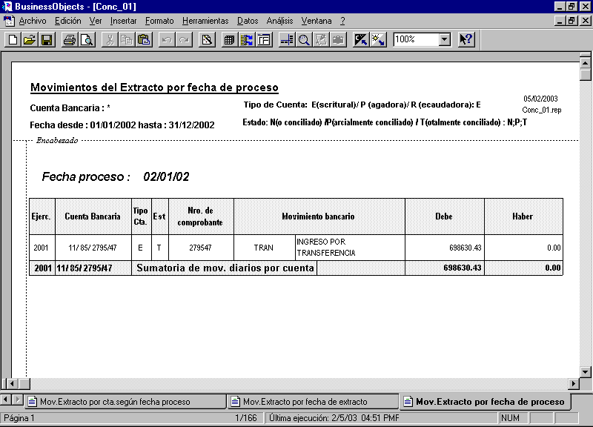

Movimientos del Libro Banco (conc_02.rep)

El reporte se encuentra en:
- Tesoreria / Conciliacion Bancaria / Listados Generales de Conciliacion Bancaria / Listados Generales de Libro Banco
- Consultas y Listados / Consultas y listados de Tesorería/Listados generales de Conciliación bancaria / Listados Generales de Libro Banco

Este reporte muestra la información correspondiente a movimentos del libro banco. El reporte consta de cuatro solapas dos solapas que detallan el saldo inicial, el ejercicio, la fecha de proceso, descripcion del comprobante del libro banco, debe, haber y saldo actual.

La primer solapa, cuyo nombre es Mov.Libro.Banco, muestra los movimientos del libro banco detallados por el saldo inicial, el ejercicio, la fecha de proceso, descripcion del comprobante del libro banco, debe, haber y saldo actual. (Pantalla Nro. 2.1)

La segunda solapa cuyo nombre es Det.Mov.Libro.Banco, muestra los movimientos del libro banco detallados por saldo inicial, el ejercicio, la fecha de proceso, estado, comprobante del libro banco, descripcion del comprobante del libro banco, tipo de formulario, tipo de comprobanrte, nro. de comprobante, nro. de cheque, descripcion beneficiario, debe, haber y saldo actual.. (Pantalla Nro.2.2)

La tercer solapa, cuyo nombre es Mov.Libro.Banco Rec/Pag, muestra los movimientos del libro banco detallados por ejercicio, cuenta bancaria, estado, tipo de cuenta, comprobante del libro banco, descripcion del comprobante del libro banco, debe y haber con corte de contro por fecha del movimiento. (Pantalla Nro. 2.3)

La cuarta solapa, cuyo nombre es Det.Mov.Libro.Banco Rec/Pag, muestra los movimientos del libro banco detallados por ejercicio, cuenta bancaria, estado, comprobante del libro banco, descripcion del comprobante del libro banco, tipo de formulario, tipo de comprobanrte, nro. de comprobante, nro. de cheque, descripcion beneficiario, debe y haber con corte de contro por fecha del movimiento. (Pantalla Nro. 2.4)

Cuando se elige esta opción del menú, se solicitan los filtros que se detallan más abajo.
Un filtro tiene lista de valores asociada si posicionado en el campo correspondiente al filtro, el botón de la derecha que dice ‘Valores’ no está grisado.
Para seleccionar datos de la lista de valores, se debe posicionar el mouse en el valor deseado, luego se debe mantener presionada tecla CTRL o ALT y el botón izquierdo del mouse, se va seleccionando los valores. Cuando se haya terminado de seleccionar los valores deseados, presionar ACEPTAR. Esto autmáticamente incorporará en el filtro la selección hecha de los valores, separados por punto y coma (;)
Ejemplo:

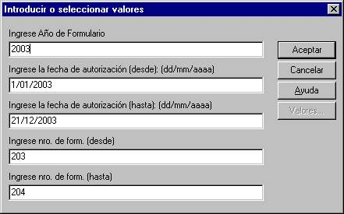

ESPECIFICACIONES DE FILTROS

Año del formulario | Corresponde al ejercicio que se quiere consultar que corresponde al ejercicio de los movimientos del libro banco. Se debe incorporar datos numericos de cuatro cifras.
Fecha de autorizacion (desde / hasta) | Corresponde al rango de fechas de autorizacion que se quiere consultar que será el rango de la fecha del libro banco  Se deben ingresar los datos de la forma dd/mm/aaaa.  Si en el rango de fechas se incorpora una fecha que no corresponde, ejemplo 31/04/2001, cuando se ejecute la consulta mostrará un error de conexión (ver pantalla Nro. 2). Si al error que muestra BO, se selecciona Detalle, detallará que la fecha no es válida para el mes especificado.
Numero de formulario (desde / hasta) | Corresponde a los numero de formulario correspondientes a los movimientos del libro banco a consultar.

Pantalla Nro.2.1

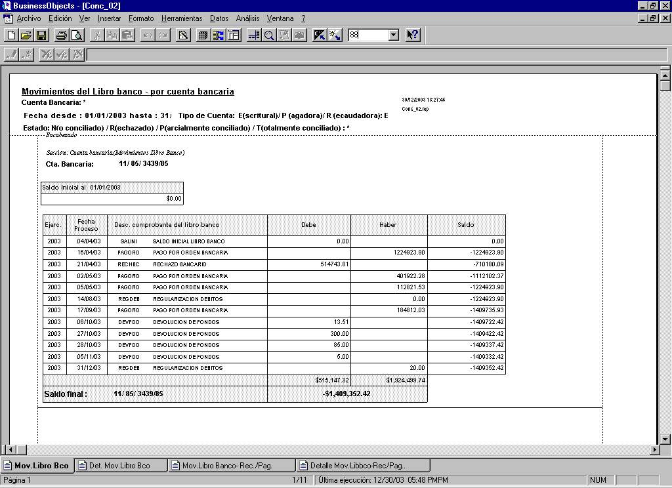

Pantalla Nro. 2.2

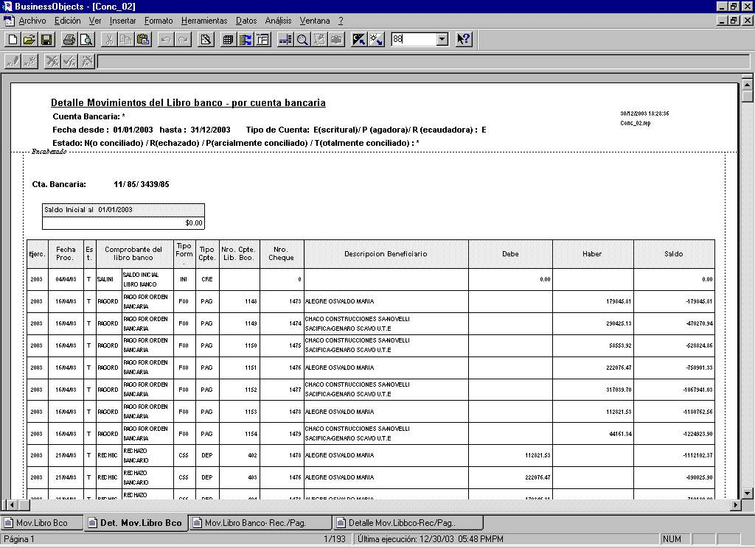

Pantalla Nro.2.3

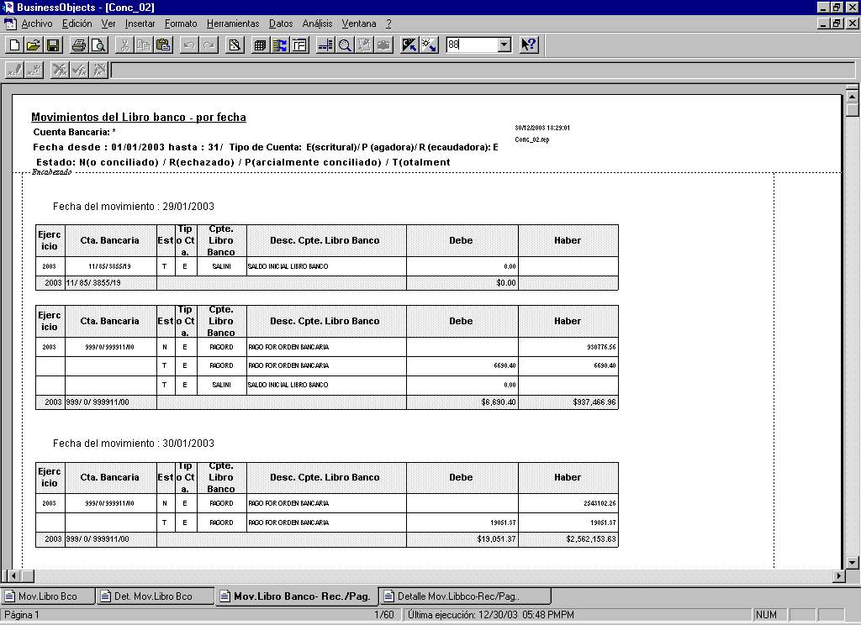

Pantalla Nro. 2.4

